Перечень транспортных средств, признанных брошенными, разукомплектованными, бесхозяйными
дата осмотра | адрес | марка/модель/гос. номер/цвет | срок добровольного/принудительного перемещения | фотоматериалы
10.03.2020 | Героев Революции  136Б | Лэнд Ровер  Дисквери  серый  В162ВХ 777 | 02.12.2019/ в соответствии с п. 4.1, 4.2 постановления № 36 от 29.01.2018 | 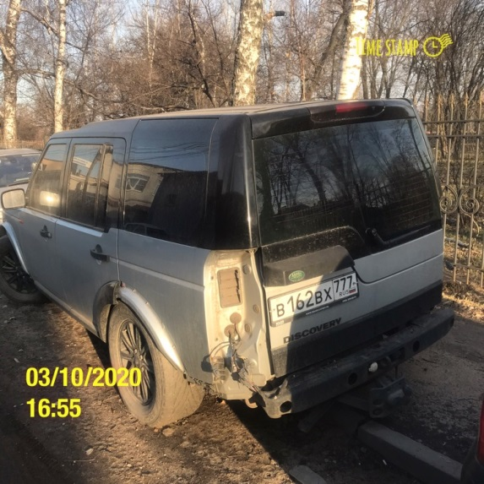 | 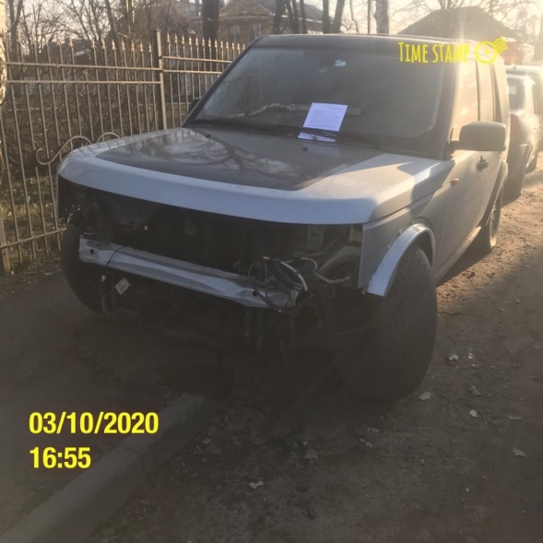
10.03.2020 | Героев Революции  136Б | Митсубиси Галант  Черный  Р299ТО 36 | 02.12.2019/ в соответствии с п. 4.1, 4.2 постановления № 36 от 29.01.2018 | 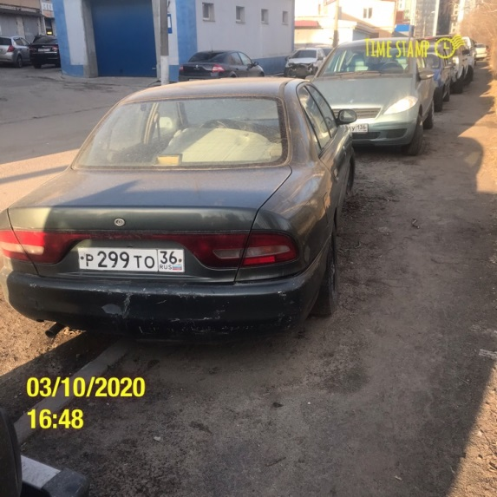 | 